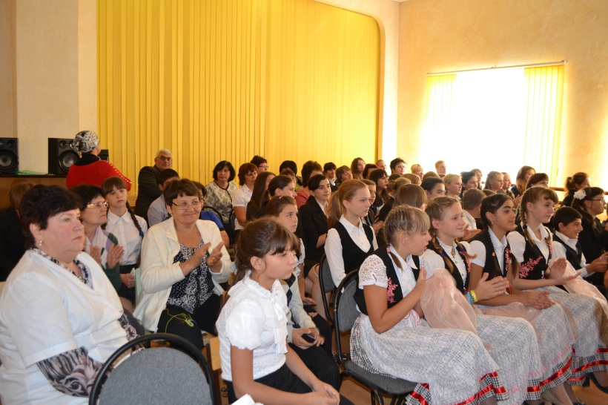
18.09.2014. Круглый стол «Мы живем в одной стране»
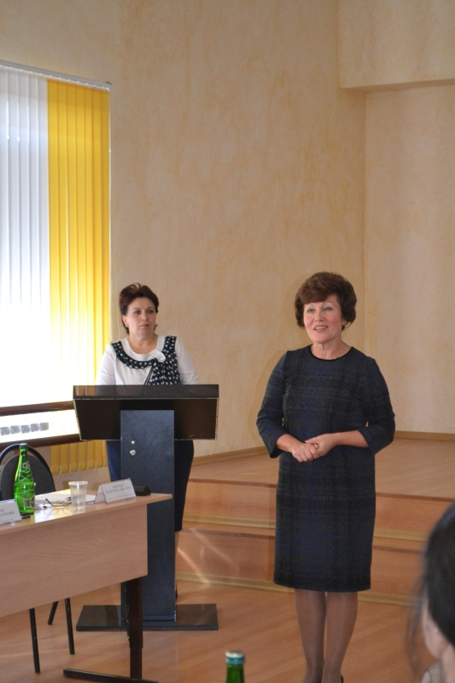
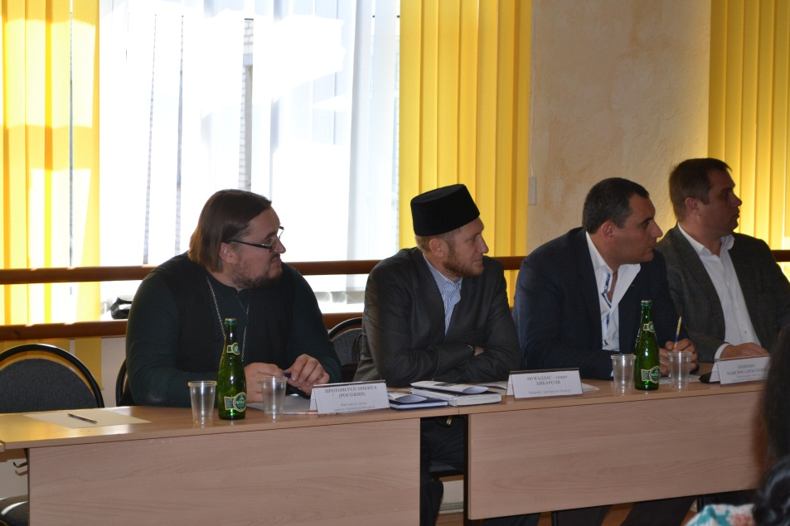
Для России, пожалуй, нет проблемы более актуальной, более животрепещущей, чем проблема межнациональных отношений. В плане работы по толерантному воспитанию 18 сентября 2014 года в нашей школе было проведено общешкольное мероприятие «Круглый стол», тема «Мы живем в одной стране». На это мероприятие были приглашены представители духовенства, представители национальных диаспор Саратовской области и Саратовского района, представители Общественного Совета СМР, представители Управления образования СМР, представители органов опеки и попечительства и полиции, Глава Краснооктябрьского МО и руководители организаций, находящихся на территории Краснооктябрьского округа.
Данное мероприятие носило просветительский характер, так как вопросы национальной терпимости, профилактика экстремизма в настоящее время являются главными в воспитании подрастающего поколения. Учащиеся 5-11 классов с вниманием слушали выступления гостей, искали ответы на поставленные вопросы В нашей школе учатся дети разных национальностей.
Директор школы Токорева В.А. в своем выступлении рассказала о том, как интересно работать в таком многонациональном коллективе, видеть, как растут ростки дружбы между детьми разных национальностей. Взрослые всегда придут на помощь детям в разрешении конфликтов.
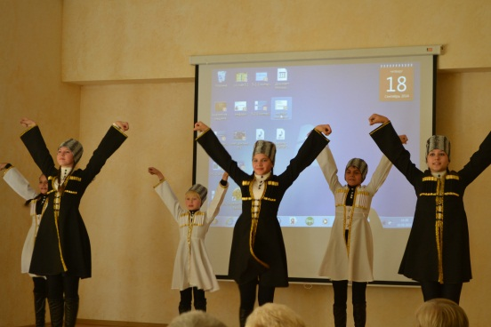
Мнение гостей круглого стола было единодушным: нужно оставаться самим собой, чтить национальные традиции, ценить дружбу, помогать друг другу в трудную минуту.
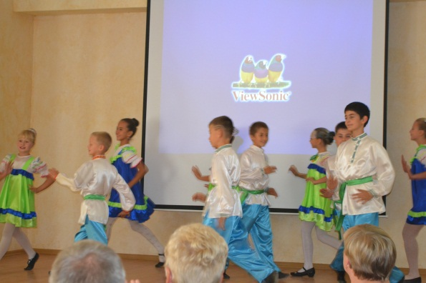
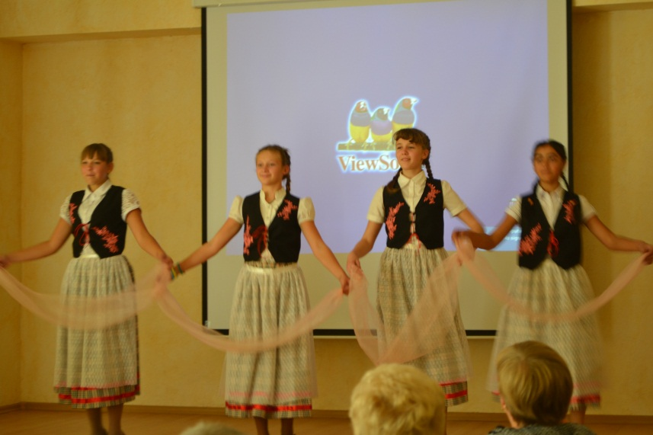
На протяжении всего мероприятия были представлены концертные номера – национальные танцы (ансамбль «Фантазия», руководитель Ниткалиева А.А.). Ярким было выступление центра немецкой культуры «Нахбарнс», руководитель Приходько Е.А.
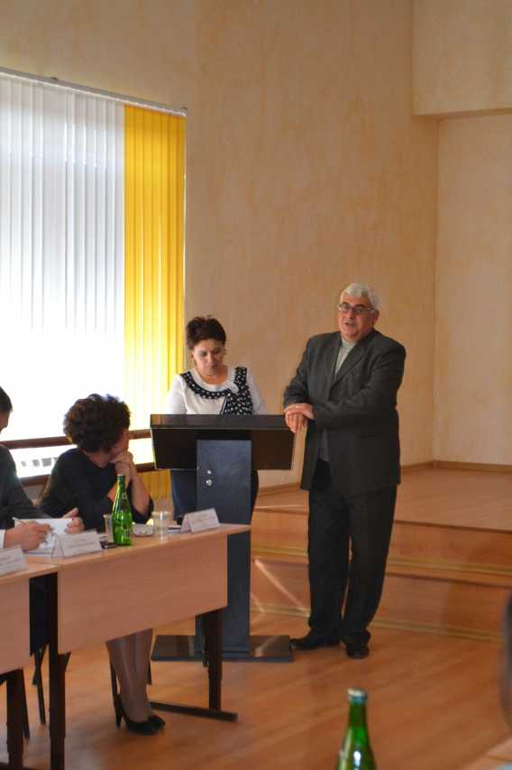
Учитель истории Самойлов С.А. рассказал об истории развития Саратова и Саратовской области.

